INFORME FINAL DE AUDITORÌA GUBERNAMENTAL CON ENFOQUE INTEGRAL MODALIDAD REGULAR

TRANSPORTADORA DE GAS INTERNACIONAL S.A. ESP
PERIODOS AUDITADOS: 2007 Y 2008

PLAN DE AUDITORÍA DISTRITAL PAD - 2009
CICLO: II

SECTOR HÁBITAT Y SERVICIOS PÚBLICOS

DICIEMBRE DE 2009

AUDITORÌA GUBERNAMENTAL CON ENFOQUE INTEGRAL – MODALIDAD REGULAR A LA TRANSPORTADORA DE GAS INTERNACIONAL TGI S.A ESP

Contralor de Bogotá Miguel Ángel Moralesrussi Russi

Contralor Auxiliar Victor Manuel Armella Velázquez

Directora Sectorial Marianne Endemann Venegas

Subdirector de Fiscalización Servicios Flaminio Chaparro Alba
Públicos

Equipo de Auditoría Rodrigo Díaz Espinosa – Líder
Héctor H. Castro Rodríguez
Luis Alberto Gálvis Pineda
Oscar Heriberto Peña Novoa

Contenido

1. DICTAMEN DE AUDITORÍA GUBERNAMENTAL CON ENFOQUE INTEGRAL MODALIDAD REGULAR
2. ANÁLISIS SECTORIAL 9
3. RESULTADO DE LA AUDITORÍA 16
3.1 VERIFICACIÓN Y REVISIÓN DE LA CUENTA 16
3.2 SISTEMA DE CONTROL INTERNO. 16
3.3 EVALUACION AL PLAN ESTRATEGICO CORPORATIVO 16
3.4 EVALUACION ESTADOS CONTABLES 24
3.4.1 Control Interno contable – financiero 24
3.4.2 Inversiones Temporales 26
3.4.3 Deuda 26
3.4.4 Gastos Financieros 28
3.4.5 Otros Activos - Intangibles 28
3.5 EVALUACION A LA GESTION FINANCIERA 29
3.5.1 Balance General 31
3.5.2 Estado de Resultados 36
3.5.3 Indicadores 41
3.6 CONCEPTO DE RESPONSABILIDAD SOCIAL CORPORATIVA 45
3.7 CONCEPTO SOBRE GESTION AMBIENTAL 47
4. HALLAZGOS

1. DICTAMEN DE AUDITORÍA GUBERNAMENTAL CON ENFOQUE INTEGRAL MODALIDAD REGULAR

Doctor
GABRIEL TURBAY MARULANDA
Presidente
TRANSPORTADORA DE GAS INTERNACIONAL-TGI S.A. ESP
Bucaramanga
Santander del Sur

La Contraloría de Bogotá, con fundamento en los artículos 267 y 272 de la Constitución Política, Decreto 1421 de 1993, Acuerdo 24 de 2001, Resoluciones Reglamentarias 18 de 2006, 02 y 14 de 2007 practicó Auditoría Gubernamental con Enfoque Integral Modalidad Regular a TGI S.A ESP,,a través de la evaluación de los principios de economía, eficiencia, eficacia y equidad con que administró los recursos puestos a su disposición y los resultados de su gestión, el examen del Balance General a 31 de diciembre de 2007 y 2008 y el estado de la actividad financiera, económica y social. La comprobación de las operaciones financieras, administrativas y económicas se realizaron conforme a las normas legales, estatutarias y de procedimientos aplicables, la evaluación y análisis de la ejecución de los planes y programas de gestión ambiental y de los recursos naturales y la evaluación al Sistema de Control Interno.

Es responsabilidad de la administración el contenido de la información suministrada y analizada por la Contraloría de Bogotá. La responsabilidad de la Contraloría, consiste en producir un informe integral que contenga el concepto sobre la gestión adelantada por la administración de la entidad, que incluya pronunciamientos sobre el acatamiento a las disposiciones legales, la calidad y eficiencia del Sistema de Control Interno, y la opinión sobre la razonabilidad de los Estados Contables.

El informe contiene aspectos administrativos, financieros y legales, que una vez detectados como deficiencias por el equipo de auditoría, fueron corregidos (o serán corregidos) por la administración, lo cual contribuye al mejoramiento continuo de la organización y por consiguiente en la eficiente y efectiva producción y/o prestación de bienes y/o servicios en beneficio de la ciudadanía, fin último del control.

La evaluación se llevó a cabo de acuerdo con las normas de Auditoría Gubernamental Colombiana compatibles con las de General Aceptación, así como con las políticas y los procedimientos de auditoría establecidos por la Contraloría de Bogotá; por lo tanto, requirió acorde con ellas, de planeación y ejecución del trabajo, de manera que el examen proporciona una base razonable para fundamentar los conceptos y la opinión expresada en el informe integral. El control incluyó el examen sobre la base de pruebas selectivas de las evidencias y documentos que soportan la gestión de la entidad, las cifras y presentación de los estados contables y el cumplimiento de las disposiciones legales, así como el funcionamiento del Sistema de Control Interno.

CONCEPTO SOBRE GESTION Y RESULTADOS

Reporte Información SIVICOF

La Compañía dio cumplimiento a los términos de rendición de sus cuentas (mensual, intermedia y anual), según consta en los certificados de recepción, de conformidad a las Resoluciones Reglamentarias números: 020 de 2006 y 01 de 2007.

Sistema de Control Interno

El Sistema de Control Interno implementado en la Compañía, es eficiente y contribuye de manera significativa con el logro de los objetivos Estratégicos y los objetivos tácticos a través de los programas y proyectos establecidos en el Plan Estratégico Corporativo-PEC; se considera que la compañía presenta un nivel de riesgo bajo en cuanto a la aplicación de procesos y procedimientos para el cumplimiento de su objeto social.

Se evidencia una alerta de alto riesgo en cuanto al manejo del riesgo financiero (volatilidad de la tasa de cambio) dada su estructura de financiamiento, dado que la deuda se encuentra nominada en dólares (US$); en razón a ello, se debe acudir a los instrumentos de cobertura en tiempo prudencial, para cumplir con el monto a cubrir según consta en actas de Junta Directiva.

Plan Estratégico Corporativo

La Compañía se encuentra adelantando los proyectos de expansión contemplados en el PEC, lo cual debe lograr dentro de los tiempos estipulados para evitar que posibles eventos de carácter natural como lo ocurrido en el presente año terminen afectando a los usuarios. Es importante señalar que ésto no depende sólo de quienes se encuentran involucrados en el mercado, sino que es competencia de las políticas estructurales del sector.
Evaluación a la Gestión Financiera

La Compañía demuestra un comportamiento adecuado, especialmente si se hace referencia a su estructura general y dentro de ella la estructura operativa y la estructura financiera. Operativamente la Compañía muestra un buen nivel de gestión, presenta buena capacidad para generar utilidad operativa, con el EBITDA se ratifica como la Compañía tiene la capacidad para atender las prioridades esenciales como son los impuestos, los intereses de la deuda, las necesidades de capital de trabajo y reposición de activos fijos, pero desde el punto de vista de la estructura financiera se ve de alguna manera limitada para emprender nuevos proyectos de expansión que requieran un buen nivel de recursos, dado el alto nivel de deuda y los requisitos (covenants) que tiene como compromiso hacia futuro en el marco del proceso de financiación para la obtención de los recursos para la compra de los Activos Derechos y Contratos a Ecogás.

Para obtener capital nuevo para futuras inversiones en expansión, la Compañía se ve obligada a buscar otros mecanismos para cumplir con las expectativas del mercado y las políticas estructurales del sector y así contribuir a evitar posibles situaciones como la presentada en el año 2009 como consecuencia del fenómeno del niño.

Concepto sobre Gestión Ambiental

TGI da cumplimento con lo establecido en su política de gestión ambiental y los lineamientos señalados por el Grupo Energía de Bogotá GEB, para la formulación del Plan Institucional de Gestión Ambiental PIGA que sirve como instrumento de guía a las entidades del Distrito Capital. En cumplimiento del Decreto 1299 la Compañía creó el Departamento de Gestión Ambiental que es el responsable de la gestión ambiental en la operación y mantenimiento de la infraestructura de la red de transporte.

Concepto sobre Responsabilidad Social Empresarial

Tratándose de una empresa de orden técnico cuya función principal es la de transportar el gas natural a lo largo del territorio nacional, se observa que la Compañía tiene en cuenta las externalidades y los cambios que se deben producir en la población de la zona de influencia por donde pasa el gasoducto, para lo cual, concentra sus esfuerzos desarrollando programas de comunicación, conservación ambiental, mitigación del riesgo, contribución al desarrollo regional, salud y educación entre otros.

Opinión a los Estados Contables

La responsabilidad de la Contraloría, consiste en producir un informe sobre la gestión adelantada por la administración de la Compañía y la razonabilidad de las cifras presentadas en los estados contables; para lo cual se hizo un examen con base en pruebas selectivas de la evidencia que respalda las cifras así como las explicaciones de cada una de las notas adjuntas a los mismos, permitiendo así evaluar los principios de contabilidad utilizados, la calidad y eficiencia del Sistema de Control Interno y la forma como se desarrollan los procedimientos de comunicación entre las dependencias.

En nuestra opinión, los estados contables de la Transportadora de Gas Internacional TGI S.A ESP, presentan razonablemente la situación financiera, en sus aspectos más significativos por los años terminados a 31 de diciembre de 2007 y 2008, de conformidad con las normas de Contabilidad Generalmente Aceptadas en Colombia, prescritas por la Contaduría General de la Nación.

CONSOLIDACIÓN DE HALLAZGOS

En desarrollo de la presente auditoría no se detectó ningún tipo de hallazgo.

CONCEPTO SOBRE FENECIMIENTO

Por el concepto favorable emitido en cuanto a la gestión realizada y la opinión expresada sobre los estados contables, razonables sin salvedad, la cuentas rendidas por TGI correspondientes a las vigencias 2007 y 2008, se fenecen.

Bogotá, D.C., Diciembre de 2009.

MARIANNE ENDEMANN VENEGAS
Directora Técnica Sector Hábitat y Servicios Públicos

2. ANÁLISIS SECTORIAL

La Transportadora de Gas del Interior, hoy Transportadora de Gas Internacional - TGI S.A ESP, es una empresa que genera valor al Grupo Energía de Bogotá-GEB y demás accionistas, a través de la prestación del servicio de transporte de gas natural en los niveles nacional e internacional, con altos estándares de gestión y responsabilidad social corporativa. La política de responsabilidad social de TGI, está enmarcada siguiendo los lineamientos del GEB, la cual considera como uno de sus objetivos estratégicos, ser calificada como una compañía modelo para su aplicación de estándares de calidad, clase mundial y responsabilidad social.

El 6 de diciembre de 2006, la Empresa de Energía de Bogotá-EEB S.A ESP, de conformidad con la autorización de su Junta Directiva de octubre de 2006, presentó propuesta de oferta para adquirir los Activos, Derechos y Contratos de Ecogás; propuesta que resultó favorecida por haber sido la oferta económica más alta, 3.25 billones de pesos. El 16 de febrero de 2007 se constituyó TGI S.A. ESP con 75 millones de acciones, de las cuales 73.435.860 correspondientes al 97,91% fueron suscritas por la EEB, mientras que 1.564.140, equivalentes al 2.09% fueron suscritas por el sector solidario representado principalmente por trabajadores y cooperativas.

TGI tiene por objeto la planeación, organización, construcción, ampliación, expansión, mantenimiento, operación y explotación comercial de los sistemas de transporte de gas natural propios y de los sistemas de transporte de hidrocarburos en todas sus formas.

De esta manera, TGI tiene establecida su política de responsabilidad social, como el conjunto de políticas y valores corporativos asumidos como un compromiso con los grupos de interés, la cual se encuentra constituida por políticas institucionales como son la política del sistema integrado de gestión ambiental, de gestión social, de ciudadanía corporativa, de empleados, y de buen gobierno, con el propósito de alcanzar el apoyo y la cooperación necesarios en la gestión que desarrolla la empresa en todos los ámbitos de su actuación, disponiendo de manera voluntaria de sus diferentes recursos. Estos grupos de interés son: los accionistas, los inversionistas, los empleados, los clientes, los proveedores, los acreedores y la comunidad en general.

El GEB del cual forma parte TGI, se encuentra integrado por empresas pertenecientes al sector energético que participan en los negocios de generación, transmisión (línea de negocio propio), distribución y comercialización, y del sector gas en los negocios de transporte comercialización y distribución, adicional a ello el GEB tiene inversiones en el extranjero en el sector de energía y sector gas, tal es el caso de Red de Energía del Perú, Transmontara S.A y TGI Perú.

Dado su objeto social y su misión, TGI se encuentra enmarcada dentro del sector de energía y gas en el contexto nacional, por lo cual se encuentra inmerso en políticas sectoriales que contribuyen al crecimiento y desarrollo económico del país.

En Colombia el desarrollo de la industria del gas natural es reciente, fue a mediados de los años 70´s cuando comenzó gracias al gas descubierto en la Guajira. Luego de un largo periodo de bajo crecimiento, en 1986 se permitió ampliar el consumo de gas en las ciudades al realizar la interconexión nacional. En 1993 el Gobierno Nacional decidió que Ecopetrol liderara la interconexión nacional, para lo cual dos años después comenzaron las conexiones entre los principales yacimientos y los centros de consumo. En el año 1997 se separó la actividad de transporte de gas de Ecopetrol y se conformó la empresa Colombiana de Gas – ECOGAS, que posteriormente se transformó en la Transportadora de Gas del Interior - TGI S.A. ESP, cuando la Empresa de Energía de Bogotá (EEB) compró su mayoría accionaria en el 2006.

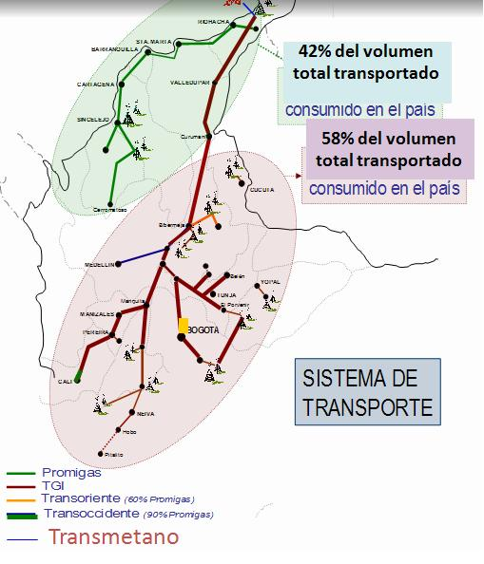
Fuente: Documentación TGI

Gráfica 1 Red infraestructura TGI.

Dado lo anterior, la Compañía debe orientar sus esfuerzos a focalizar el crecimiento en el negocio operativo, buscando las oportunidades disponibles en Colombia, y para el primer horizonte (3 años), consolidar las inversiones de gas en Colombia y Perú y explorar mercados en otros países como Chile, Brasil y EEUU.

TGI, por sus inversiones en la expansión del sistema de transporte de gas y su proyección internacional, ha tenido que definir un nuevo lineamiento estratégico, por lo cual debió replantear su Plan Estratégico Corporativo que contempla una nueva misión, visión y sus metas megas de largo plazo, como es la de obtener ingresos en año 2023 por US$900 millones, al igual que generar un EBITDA de US$600 millones.

A nivel internacional, Perú es un mercado en pleno desarrollo con alto potencial de crecimiento económico como lo evidencia el PIB, ha mostrado en los últimos años sus buenas condiciones para atraer inversión extranjera; con respecto a Colombia y sus mayores reservas (según Perupetro las reservas totales son 30 Tpc) son situaciones que en el ámbito de la expansión internacional ha encontrado TGI para entrar en ese mercado peruano, adicional a ello, el desarrollo en el sector gas natural en el Perú es incipiente (su consumo es tres veces menor al de Colombia). Esto explica porque el GEB ya cuenta con inversiones en gas y electricidad.

El presupuesto del Plan Estratégico Corporativo- PEC, 2009-2013 para TGI asciende a COP $4.1 billones (US$1.784 millones)

Tabla 1

PRESUPUESTO PLAN ESTRATEGICO CORPORATIVO
Millones pesos
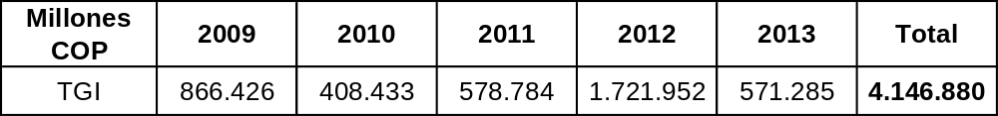
TRM 28abr09 2.325.02
Fuente: Documentación TGI

Proyectos de expansión para ampliar la capacidad de transporte en Colombia

Colombia tiene una red de gasoductos de aproximadamente 6,100 Km., TGI y Promigas, son las principales compañías de transporte de gas con más del 92% del volumen total transportado. La red de transporte está dividida en el sistema de la Costa Norte (operado en su mayoría por Promigas), y el Sistema del Interior (operado en su mayoría por TGI). Cada operador tiene una posición monopólica en su mercado geográfico. Otras compañías menores de transporte son: Transoriente, Transmetano, Gasoducto del Tolima, Progasur, Transoccidente, Transcogas y Coinogas. Básicamente la contraprestación o remuneración al transporte de gas natural, está basada en la recuperación de la inversión que realiza cada transportador.

TGI para ampliar su capacidad de transporte está desarrollando algunos proyectos de expansión, que consisten en la ampliación y construcción de estaciones compresoras y loops (gasoductos paralelos) que permitan aumentar la capacidad de transporte:

  - Expansión Ballena US$147 millones
  - Expansión Cusiana US$425 millones
  - Gasoductos Regionales Ica (Perú) US$15 millones.
  - Propuesta Gasoducto interregional (Ayacucho Perú) US$150 millones*.
  - Propuesta Gasoducto regional de Apurímac (Perú) US$250 millones*.
  - Gasoducto a Chimbote (Perú) US$800 millones*.

El Gobierno Nacional manifestó su complacencia frente al estado de los proyectos de TGI, que representan en total una inversión de US$600 millones y que generarán más de 1.000 empleos indirectos. El GEB reitera el compromiso de desarrollo del mercado de gas en Colombia, y confía en la consolidación de la política energética a través del mantenimiento de la estabilidad regulatoria que se requiere para los proyectos de infraestructura.

Clientes (Caracterización)

A 31 de diciembre de 2008 TGI contaba con 49 clientes, los cuales se encuentran clasificados en los sectores de distribución, comercializador, termoeléctrico, industrial y GNV, distribuidos de la siguiente forma:

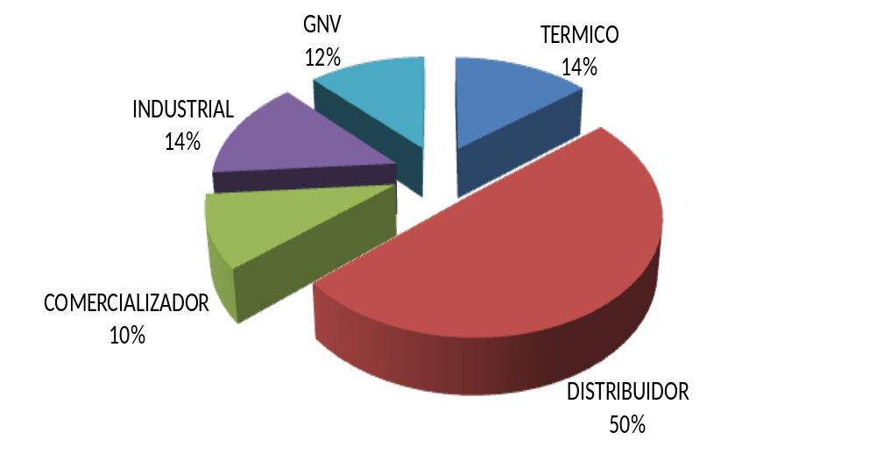
Fuente: Documentación TGI

Gráfica 2 CLASIFICACION CLIENTES POR SECTOR TGI

Tal como se presenta en la Tabla 2, los principales clientes por nivel de consumo durante las vigencias 2007 y 2008 han sido en su orden:

Ecopetrol S.A que es una sociedad pública por acciones del Estado Colombiano, dedicada a explorar, producir, transportar y refinar hidrocarburos, durante el 2007 su consumo fue de 24.1% que representó un valor de US$41.3 millones, con contratos en firme; ya para el 2008 su consumo fue de 25.2 %, correspondiente a US$58.9 millones en contratos en firme .

De igual manera, TGI cuenta entre sus grandes clientes con empresas como EPM la cual es una empresa de propiedad del municipio de Medellín que tiene por objeto la prestación de los servicios públicos domiciliarios, e ISAGEN que es una compañía de gran solidez y rentabilidad.

Tabla 2

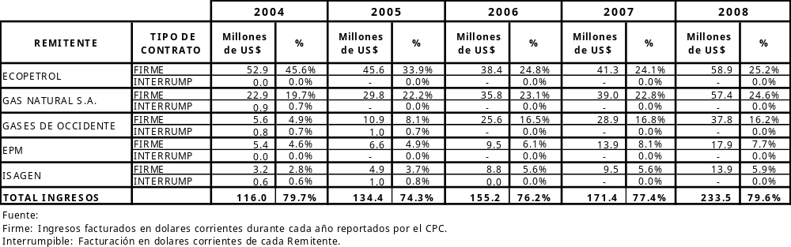
Fuente: Información suministrada por TGI.

Normatividad asociada

TGI es una empresa de servicios públicos, constituida como sociedad anónima por acciones, conforme a las disposiciones de la Ley 142 de 1994. La sociedad tiene autonomía administrativa, patrimonial y presupuestal, ejerce sus actividades dentro del ámbito del derecho privado como empresario mercantil de carácter sui generis, dada su función de prestación de servicios públicos.

La Empresa está sujeta a la regulación, vigilancia y control de las autoridades competentes como la Comisión de Regulación de Energía y Gas (CREG), la Unidad de Planeación Minero Energética (UPME), la Superintendencia de Servicios Públicos Domiciliarios (SSPD) y la Contraloría Distrital de Bogotá D.C.

TGI Vs Promigas

Promigas atiende el mercado a lo largo de la Costa Atlántica con 2,286 Km de gasoductos; ha atendido su mercado en su etapa de crecimiento durante los últimos 30 años y está alcanzando su punto de saturación. La infraestructura de Promigas atiende aproximadamente 42% del mercado total.

TGI atiende el interior del país con 3,702 Km de gasoductos. Su mercado es el más poblado en Colombia y ha sido desarrollado recientemente, haciéndolo más atractivo en términos de crecimiento. La infraestructura de TGI atiende aproximadamente 50% del mercado nacional. Se espera que este número aumente con el crecimiento en la región.

Posibilidades y perspectivas de expansión

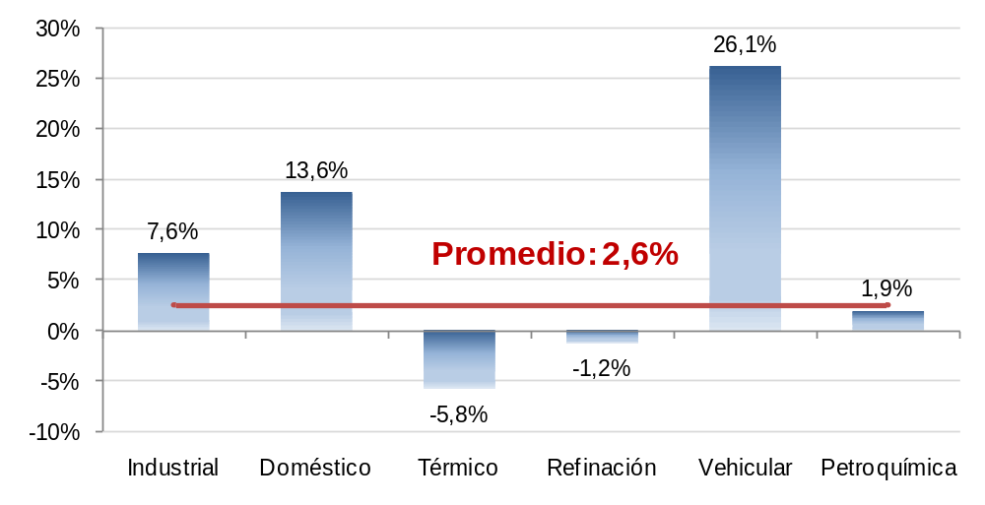
Fuente: Documentación TGI. Presentación PPT
Gráfica 3 Crecimiento Promedio Histórico 1997 – 2007

Se espera que el sector del gas natural tenga un crecimiento superior al del promedio del consumo de energía en Colombia (entre 2,4% y 5,1%).

Fuentes de consulta:

-TGI - Oficina Asesora de Comunicaciones e Imagen Corporativa - Dirección de Relaciones Externas - Boletines de prensa 2007, 2008
-TGI - Informe de Gestión 2008
-TGI - Grupo Energía de Bogotá - Exposición a la Contraloría de Bogotá – junio 2009
-Ministerio de Minas y Energía República de Colombia. www.minminas.gov.co
-Comisión de Regulación de Energía y Gas – CREG. www.creg.gov.co
-CONPES No. 203244, 203278 septiembre 2003.
-CONPES No.203190 2002 - Balance y Estrategias a Seguir para Impulsar el Plan de Masificación de Gas.
-UPME - Unidad de Planeación Minero Energética – www.upme.gov.co
-UPME - Evaluación de la evolución del plan de masificación de gas combustible Resumen de investigación 2005 pág. 3-14
-UPME - Plan Energético Nacional. Estrategia Energética Integral Visión 2003 – 2020
-UPME - La Cadena de Gas Natural en Colombia Visión 2005-2020
-UPME- Proyecciones de demanda de gas natural sector residencial y comercial Subdirección de planeación energética - Grupo de Demanda - 2006
-Gas Natural - Proceso de producción del Gas

3. RESULTADO DE LA AUDITORÍA

3.1 VERIFICACIÓN Y REVISIÓN DE LA CUENTA

Se realizó la evaluación de las cuentas mensual y anual rendida por la Transportadora de Gas Internacional-TGI S.A ESP, de conformidad con las Resoluciones Reglamentarias Números 020 de 2006 y 01 de 2007 y el Encargo de Auditoría PAD 2009 Ciclo II Vigencias 2007 y 2008, observándose que cumple con la información requerida en su forma y contenido.

3.2 SISTEMA DE CONTROL INTERNO.

El análisis al Sistema de Control Interno SCI a TGI, se llevó a cabo con el fin de determinar su nivel de confianza, estableciendo si este es eficaz y eficiente en el cumplimiento de los objetivos de la compañía, a través de la auditoría realizada a los componentes de integralidad a saber: Plan Estratégico Corporativo, Medio Ambiente, Responsabilidad Social Empresarial y Gestión Financiera.

El SCI en la organización se fundamenta en el Código de Etica, Código del Buen Gobierno, Plan Estratégico Corporativo, Certificación de Aseguramiento de la Calidad ISO 9001:2000, Comités de Presidencia, Decisiones de Presidencia, Estatuto de Contratación y Manual de Interventoría entre otras herramientas.

De la auditoría realizada a TGI para las vigencias 2007 y 2008, queda establecido que el Sistema de Control Interno, implementado en la Compañía, es eficiente y contribuye de manera significativa con el logro de los objetivos propuestos en el Plan Estratégico Corporativo.

Se evidencia una alerta de alto riesgo en cuanto al manejo del riesgo financiero dada su estructura de financiamiento, máxime cuando el cien por ciento de la deuda se encuentra nominada en dólares; en razón a esto se debe acudir a los instrumentos de cobertura en tiempo prudencial para cumplir con el monto a cubrir.

3.3 EVALUACION AL PLAN ESTRATEGICO CORPORATIVO

Durante las vigencias 2007 y 2008 en cumplimiento del Plan Estratégico Corporativo, la Compañía desarrolló el seguimiento y cumplimiento de objetivos estratégicos para lo cual se implementaron estrategias corporativas en la organización.
El PEC 2007-2008 pretende como propósito fundamental alcanzar la visión de la empresa la cual señala: “Ser la empresa líder en el transporte de hidrocarburos y sus derivados en Colombia y Latinoamérica, reconocida por sus estándares de clase mundial, prácticas de responsabilidad social y generación de valor para sus accionistas“. El cumplimiento, seguimiento y control de proyectos, se realizan por parte de los líderes de proceso persiguiendo los objetivos indicados en la estrategia corporativa.

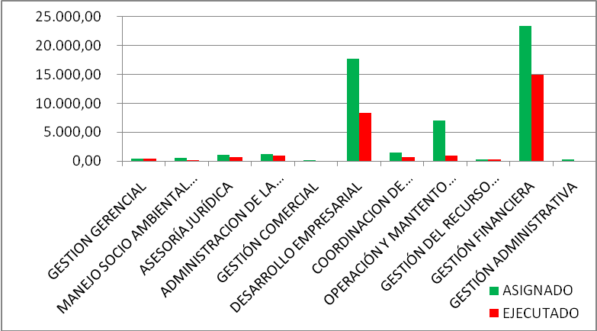
Fuente Información Sumnistrada en la cuenta anual 2007
Gráfic 4 ASIGNACION PRESUPUESTAL POR AREAS AÑO 2007

En la gráfica 4, se observa que el presupuesto asignado para el año 2007 practicamente fue distribuido en los procesos Desarrollo Empresarial y Gestión Financiera. En el caso del proceso Desarrollo Empresarial existe una diferencia notoria entre el presupuesto asignado y el presupuesto ejecutado, la cual radica en diversas razones y de acuerdo con los diferentes proyectos.

Para el proyecto Optimización Estaciones Compresoras Norean y Miraflores, se observa que durante el año 2007 se realizó el proceso de contratación. En el mes de diciembre el proyecto fue adjudicado al contratista ITANSUCA, el cual inició labores el 9 de enero de 2008 con un plazo de ejecución de 2 meses. Una vez finalizado el contrato, se inició el proceso de compra de los equipos y accesorios requeridos.
Para el proyecto Construcción Variantes Pozos Colorados y Aracataca se observa, que este fue suspendido debido a la inclusión de este gasoducto en la negociación de los embebidos con Promigás, realineamiento de la tubería y obras de geotécnica en el PK 40 - 41 del gasoducto Cusiana - La Belleza, sector Yamunta, se observó que no se adjudicó proceso de contratación, se decidió atender el tema mediante mantenimiento correctivo liderado por GIN.

En el proceso de Gestión Financiera, el proyecto estructuración de bonos cuyo objetivo buscó consolidar un nivel de apalancamiento (Deuda/( Equity+Deuda)) máximo del 60% también presentó para el año 2007 bajo nivel de ejecución y continuó en la vigencia 2008 su consolidación.

Evaluación de proyectos de expansión.

Colombia produce mil millones de pies cúbicos al día de gas natural. Solo los pozos de Chuchupa y Ballenas, en La Guajira, producen 700 millones de pies cúbicos diarios.

En la gráfica se observa una proyección de la forma como el volumen de transporte de gas se debe comportar en el tiempo según la demanda (2008-2020).

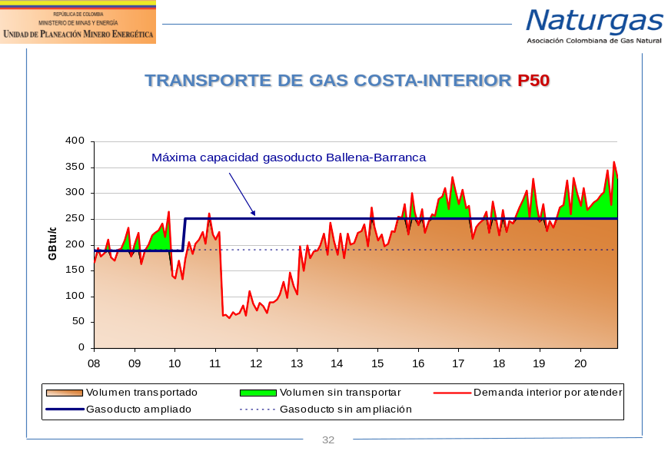
Fuente: UPME – Naturgás
Gráfica 5 COMPORTAMIENTO ESPERADO DE LA DEMANDA DE GAS 2008-2020

Se aprecia entonces, que el incremento de la capacidad de transporte es fundamental para la adecuada atención de la demanda en el futuro. Es por esta razón, que imprevistos como el fenómeno del niño afectan los pronósticos en capacidad de transporte vs demanda. La razón debido al incremento de la demanda de gas por tener que utilizar las estaciones de generación térmica, para suplir la energía que debe suministrar las centrales hidroeléctricas las cuales se apagan por causa de la disminución de los niveles de los embalses.

Cabe precisar, que las expansiones de los sistemas de transporte de gas se deciden en respuesta a demandas ciertas a largo plazo traducidas en contratos y no solo con base en pronósticos sectoriales.
TGI viene adelantando dos proyectos de expansión que pretenden incrementar la capacidad de transporte. Estos Proyectos están a cargo de la Gerencia de Proyectos en cuanto a su ejecución presupuestal.

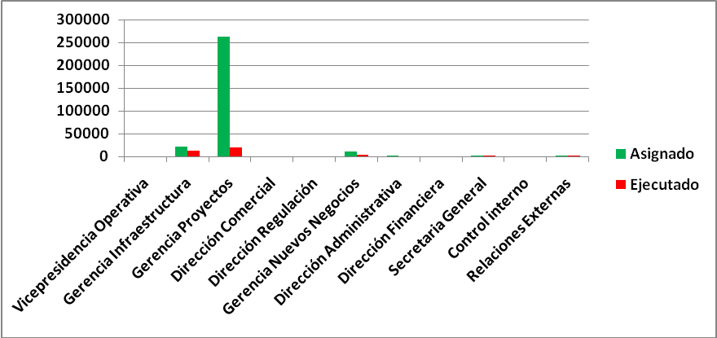
Fuente Información Sumnistrada en la cuenta anual 2007
Gráfica 6 DISTRIBUCION PRESUPUESTAL AÑO 2008

En la gráfica 6, se observa que el presupuesto asignado para el año 2008 practicamente fue distribuido en las areas Gerencia de Proyectos y Gerencia de Infraestructura. En el caso del area Gerencia de Proyectos existe una diferencia notoria entre el presupuesto asignado y el presupuesto ejecutado; la diferencia se presenta por diversas razones dependiendo de los diversos proyectos.

Para el proyecto de expansión desde Ballena, se observa que se encuentra en ejecución la elaboración de la ingeniería conceptual y básica del proyecto. Se están negociando algunas condiciones para la firma de los contratos de suministro de unidades de compresión, lo cual estaba previsto realizar en el 2008. Esta situación es la causa de la disminución de la ejecución presupuestal con respecto a lo programado, dado que no se pudieron girar los anticipos contemplados.

Para el proyecto de expansión desde Cusiana se terminó la Ingeniería del proyecto fase I y fase II, se corrigió la fase I y está en revisión la fase II. Se hizo entrega al MAVDT de la documentación para la modificación de la Licencia Ambiental correspondiente a la fase I y está en proceso la entrega de documentación para la modificación de la Licencia Ambiental de la fase II. Se encuentra en desarrollo los procesos de contratación para compra de tubería y unidades de compresión. Se avanza en los trabajos de diagnóstico predial. Para el proyecto Suministro de Unidades de Compresión para Norean y Vascónica, la unidad de compresión de Vasconia fue instalada y está operando normalmente.

La unidad de compresión de Norean está en proceso de montaje y su culminación depende de la llegada del cooler que reemplazará al que sufrió daños en el puerto de Santa Marta (3 meses aproximadamente). Para el proyecto Variante Checua – Gasoducto Centro Oriente, se contrató el suministro de tubería con fecha prevista de terminación 25 de octubre de 2008.

La tubería fue entregada en la bodega de Honda el 23 de diciembre de 2008, quedando pendiente la reparación de los daños presentados durante el transporte. Se obtuvieron la Licencia ambiental y los permisos de los propietarios de los predios para la construcción. La disminución en la ejecución presupuestal obedece a la demora en la entrega, recibo final y pago de la tubería, y al consecuente atraso en la construcción y anticipo respectivo. En el caso del área de la Gerencia de Infraestructura existe una diferencia notoria entre el presupuesto asignado y el presupuesto ejecutado. La direferencia se presenta por diversas razones dependiendo de los diferentes proyectos. Para el proyecto Aseguramiento Metrológico sobre los gasoductos y compresoras de TGI, se inspeccionaron los sistemas de medición de Termovalle, Termoemcali, Bugalagrande y Papeles del Cauca. Se ejecutaron inspecciones internas con prueba de flujo cero a los dos sistemas de medición de BP.

Se rediseñó la condición de instalación del sistema de medición de 4" en Cusiana. Se entregaron los nuevos gases de calibración en los puntos con cromatógrafos en línea pero faltan tareas por ejecutar. Para el proyecto Corrida de Herramienta Inteligente Tipo Inercial y MFL, el contrato fue prorrogado por un periodo adicional de 90 días y con fecha de finalización 12/04/09. Las demoras en la ejecución de los trabajos, se debió principalmente a las dificultades operativas para correr las herramientas con una velocidad óptima, sin alterar el programa de transporte.
Expansión desde Ballena

El objetivo es aumentar la capacidad de transporte de gas natural a los principales centros de consumo residencial e industrial, TGI ha iniciado el proyecto de expansión del Gasoducto Ballena – Barrancabermeja, para aumentar su capacidad en 70 MPCD y transportar un flujo total de 260 MPCD. La longitud del gasoducto es de 578 Km y diámetro de 18 pulgadas.

El proyecto de expansión consiste en la construcción las estaciones compresoras de La Jagua del Pilar (Guajira), Curumaní (Cesar) y San Alberto (Cesar) y la ampliación y adecuación de las estaciones compresoras Hatonuevo (Guajira), Cascará (Cesar) y Norean (Cesar) y Barrancabermeja (Santander).

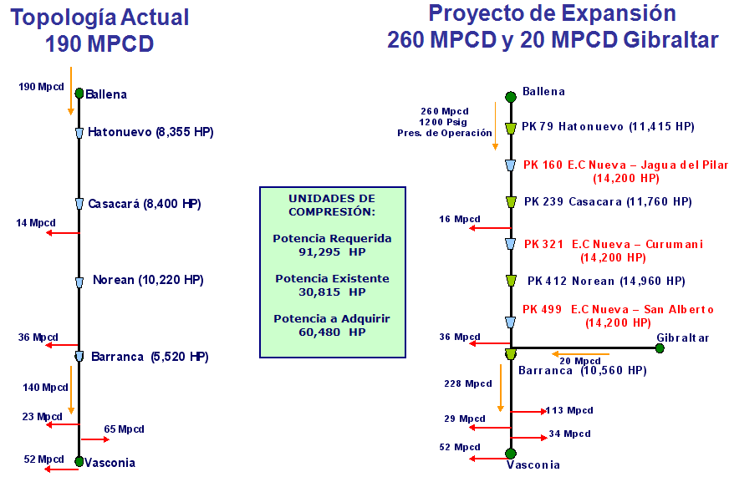
Fuente: gráfica tomada del documento Proyectos de Expansión TGI
Gráfica 7 PROYECTOS DE ESPANSION DESDE BALLENAS

Cumplimiento de Metas.

El proceso de contratación de consultoría se llevó a cabo en octubre de 2008 y fue contemplaba la elaboración de la ingeniería básica, el estudio de impacto ambiental en las estaciones, el tramite de las respectivas licencias ambientales, luego se dio paso al proceso de compra de los equipos y al día de hoy se están llevando a cabo la construcción de las estaciones y sus adecuaciones, quedando pendiente prácticamente la instalación de los equipos en sitio. Es de anotar, que se tiene una Interventoría de ingeniería de detalle y construcción, la cual a la fecha cumple con la función de vigilar el buen proceso del proyecto. La entrada de operación de las nuevas estaciones y el aumento en la capacidad de transporte se proyecta para el primer semestre de 2010, la culminación del proyecto está prevista para el segundo semestre del 2010.

Expansión desde Cusiana

El proyecto de expansión del gasoducto desde Cusiana aumentará la capacidad de transporte desde el campo Cusiana en una primera fase en 70 MPCD adicionales y en una segunda fase en 110 MPCD adicionales, para un total de 180 MPCD con lo cual se permitirá transportar un flujo total de 390 MPCD a finales del 2010.

El proyecto de expansión consiste en la construcción de las estaciones compresoras Puente Guillermo (Santander), Padua (Tolima) gasoducto Mariquita – Cali, Mariquita (Tolima)- gasoducto B/meja – Neiva y la ampliación y adecuación de las estaciones compresoras Miraflores (Boyacá) y Vasconia (Boyacá) y la construcción de gasoductos paralelos al existente (loops); loop Cusiana – Puente Guillermo (diámetro 20” y longitud de 188 km), loop La Belleza – Vasconia (diámetro de 16” y longitud de 92 Km), loops Mariquita – Neiva (diámetro de 6” longitud de 39Km).
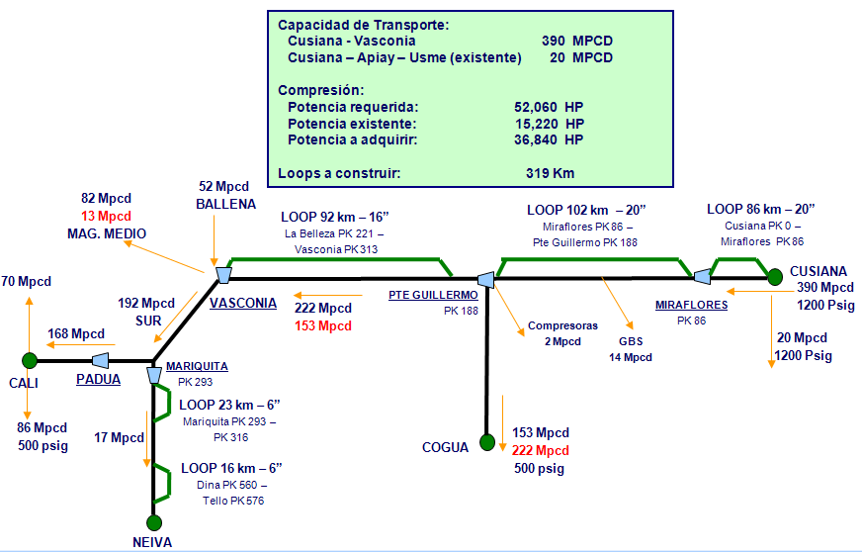
Fuente: gráfica tomada del documento Proyectos de Expansión TGI
Gráfica 8 PROYECTOS DE ESPANSION DESDE CUSIANA

Cumplimiento de Metas.

El proceso de socialización del proyecto a la comunidad, se llevó a cabo en octubre de 2008, en diciembre finalizaron los estudios de impacto ambiental de la fase I y se radicaron en el MAVDT para aprobación de las respectivas licencias ambientales de la construcción de looks Fase I y estaciones de compresión. La ingeniería de detalle de los loops fue recibida en diciembre de 2008 y revisada por TGI en los meses posteriores, en los cuales se dio inicio a los procesos de contratación de la construcción de loops Fase I y su respectiva Interventoría. La Fase I del proyecto Cusiana se tiene previsto que entre en operación en el primer semestre de 2010 y la Fase II a finales de 2010.

3.4 EVALUACION ESTADOS CONTABLES

3.4.1 Control Interno contable – financiero

La empresa cuenta con procedimientos para la administración y registro de la información financiera. En el 2007 como primer año de operaciones, se identificaron y actualizaron los riesgos estratégicos de la empresa por parte de la Oficina de Control Interno, desarrollando actividades para elaborar el mapa de riesgos.

En el 2008 se establecieron los lineamientos para la administración del riesgo, definiendo como objetivo del sistema de administración del riesgo generar un ambiente mediante el cual la alta dirección pueda basarse en la toma de decisiones. En el proceso se definió y aprobó la política de gestión de riesgo y la matriz de riesgos estratégicos, lo cual conllevó a la identificación y valoración de los riesgos y las medidas de mitigación.

Se identificaron y valoraron 25 riesgos estratégicos que pueden impedir el logro de los objetivos y generar impactos que afecten el desempeño y los resultados de la empresa; adicionalmente, las diferentes áreas involucradas en el proceso implementaron los controles y medidas para administrar el riesgo y hacerle el seguimiento.

El riesgo financiero está relacionado principalmente con las operaciones que afectan la deuda en moneda extranjera y la adquisición de un socio estratégico para capitalizar la compañía. De acuerdo con lo anterior, la Compañía para mitigar el riesgo ha implementado medidas de cobertura natural y otras de derivados financieros aprobados por la Junta Directiva.
La empresa tiene un endeudamiento importante de US$1.120 millones desde 2007 cuando fue adquirida por el Grupo Empresa de Energía de Bogotá; para cubrirse de la exposición de la volatilidad de la tasa de cambio, ha tomado medidas de cobertura natural como son una parte de los ingresos operacionales en dólares por aproximadamente US$135 millones anuales, que frente al flujo de obligaciones de US$103 millones, resultan superiores y adicional a esto, existe una reserva de $289.000 millones, producto de las utilidades por diferencia en cambio de 2007, para cuando se presenten pérdidas en diferencia de cambio.

Sin embargo, hasta enero de 2009 se contrata una combinación de swaps y forward en cuatro contratos por US$50 millones, tres con Bancolombia y uno con el Citibank, pagaderos a partir del 2011 con tasa cupón de 2% sobre el monto nocional, y que vencen en el 2017, para un total de US$200 millones. También es importante resaltar que la Junta Directiva luego de un estudio de valoración costo - riesgo aprobó US$500 millones como nivel óptimo de cobertura y para ello se hicieron solicitudes al Ministerio de Hacienda y Crédito Público durante el 2008, donde se presentaron dificultades para su trámite, agregado a la renuencia de los bancos a suscribir este tipo de contratos por la crisis económica mundial. Actualmente, el comportamiento de la tasa de cambio ha presentado tendencia revaluacionista, lo cual favorece temporalmente las medidas adoptadas por la empresa.

Debido a que la compañía no tiene capacidad de endeudamiento, al futuro entrará a buscar nuevos inversionistas de capital que le inyecten recursos para cumplir su plan estratégico, para lo cual debe mantener un buen manejo de sus finanzas para que las calificadoras de riesgo así lo corroboren, este es otro riesgo financiero importante que puede afectar el logro de sus objetivos.

La empresa tiene buena generación de ingresos, en el poco tiempo de operación ha optimizado los costos y gastos, que se ve favorecida por no tener muchos competidores en el mercado del transporte de gas y además del cumplimiento de las condiciones establecidas en los covenants, como garante de la emisión de bonos efectuada por TGI Internacional, se comprometió y aceptó el cumplimiento de unas condiciones, que buscan el equilibrio económico como medios que garantizan una buena calificación en el futuro, con el propósito de atraer nuevos inversionistas.

3.4.2 Inversiones Temporales
Las inversiones temporales presentaron saldo en el 2007 de $83.013.1 millones, en el 2008 ascendió a $220.835.4 millones, mostrando un aumento de $137.822,3 millones. Las inversiones en CDT para el 2008, tienen el valor más representativo con $162.914.4 millones, es decir, el 73.77% del total de la cuenta, los Time Deposit en moneda extranjera fueron de $57.896.8 millones, equivalente al 26.22% del mismo total y las inversiones en fiducia con $24.2 millones, que representan un 0.01%.
Comparada la TIR de las inversiones en pesos en el 2007, que fue de 9,87% y de 2008 de 10.97%, frente al promedio aritmético de las tasas de interés de los certificados de depósito a término a 90 días – DTF, que para el 2007 fue de 8.01% y para 2008 de 9.74% del Banco de la República, es más alta la tasa de rentabilidad de la compañía.
Una vez efectuada la revisión de las operaciones y el registro contable de la inversiones en 2007 y 2008, no se encontraron inconsistencias.

3.4.3 Deuda

En el 2007 el saldo de la deuda era de $2.302.290.2 millones y en el 2008 de $2.562.696.8 millones, el aumento de $260.406.6 millones, se explica en la devaluación presentada durante el 2008.

La deuda interna a 31 de diciembre de 2007 con la EEB era de $745.461,2 millones y en el 2008 fue de $830.128,3 millones, la deuda externa contratada con el HBU Bank en el 2007 era de $1,511,070 millones, y en el 2008 ascendió a $1,682,693 millones. En el 2007 los intereses al corte sumaban $45,579 millones y en el 2008 de $49,876 millones.

Debido a que la constitución de la empresa es reciente, es necesario explicar de dónde proviene el endeudamiento como fuente de recursos para la compra de ECOGAS del Grupo.

En el proceso de compra de ECOGAS, la EEB adquirió un crédito sindicado con ABN AMRO BANK, BBVA, CALYON, MIZUHO, y BANCOLOMBIA PANAMA, por $1,460 millones, el 29 de enero de 2007, los desembolsos se realizaron el 31 del mismo mes por US$900 millones y el 13 de febrero de 2007 por US$560 millones. El vencimiento de esta deuda fue el 31 de octubre del mismo año, con el compromiso de refinanciarlo por endeudamiento a largo plazo. En febrero de 2007 la EEB otorgó un crédito subordinado por US$220 millones bajo las mismas condiciones del crédito suscrito con ABN AMRO, es decir, a una tasa de 8,75%.

Con el fin de conseguir recursos, la empresa constituyó la filial TGI Internacional Ltda., como vehículo de inversión para la emisión de bonos en el mercado de capitales, la cual se hizo por US$750 millones, a un plazo de 10 años con una tasa de interés en dólares de 9.50%, con pagos semestrales. TGI garantiza la emisión, por ello TGI Internacional Ltda., adquirió una pasivo en cabeza del The Bank of New York que actúa como agente de los bonistas.

El 3 de octubre de 2007, mediante la emisión de bonos por US$750 millones y un crédito de la EEB por US$150 millones, TGI Internacional pagó el crédito sindicado por US$900 millones. La Compañía tuvo que adquirir compromisos como garante de la emisión de bonos de TGI Internacional Ltda., entre otros, la relación de endeudamiento entre la deuda neta y el EBITDA no debe ser superior a 4,8, la relación entre el EBITDA y gastos de intereses no debe ser inferior a 1,7.

La deuda contratada desde el 2007 en moneda extranjera por US$1.120 millones, debido a la revaluación presentada en esa vigencia, dio como resultado un ingreso de diferencia en cambio por $268,028, millones, sin embargo, en el 2008 contrario a esa tendencia, el resultado fue una pérdida en diferencia en cambio por $256.289.6 millones por la devaluación del peso frente al dólar americano.

La compañía desde el 2007 tiene dos obligaciones financieras, la primera por la colocación de bonos en el mercado de capitales de US$750 millones y la segunda por US$370 millones, para un total de US$1.120 millones. La empresa cuenta con una cobertura natural, donde los flujos de las obligaciones que se originan en el cupón de bonos son aproximadamente de US$71 millones y el cupón del crédito intercompany de US$32 millones anuales aproximadamente, para un total de US$103 millones, con un flujo de ingresos operacionales en dólares de aproximadamente de US$135 millones, es decir, el flujo de ingresos es superior al de las obligaciones, lo cual reduce el riesgo. Además, como otro mecanismo de cobertura, se constituyó una reserva por $289.000 millones por la utilidad en diferencia en cambio durante el 2007, que servirá de colchón en el evento que se presenten pérdidas en diferencia en cambio en los próximos años.

La Junta Directiva luego de un estudio de valoración costo – riesgo, aprobó un nivel óptimo de US$500 millones de cobertura y para ello se hicieron solicitudes al Ministerio de Hacienda y Crédito Público, los cuales no fueron aprobados durante el 2008, no obstante, que la empresa utilizó los medios para obtener su aprobación. Sin embargo, hasta enero de 2009 se contrató una combinación de swaps y forward en cuatro contratos por US$50 millones, tres con Bancolombia y uno con el Citibank, pagaderos a partir del 2011 con tasa cupón de 2% sobre el monto nocional y que vencen en 2017. Actualmente el comportamiento de la tasa de cambio ha presentado tendencia revaluacionista, lo cual favorece temporalmente las medidas adoptadas por la empresa.

3.4.4 Gastos Financieros

En el 2007 el saldo de la cuenta es de $172,613 millones y en el 2008 de $205,368 millones, producto de las obligaciones asumidas primero en la emisión de bonos por US$750 millones, con el HBU BANK, a una tasa del 9,5% en dólares y en segundo lugar el crédito otorgado por la EEB, por US$370 millones, a una tasa de 8.75%, en el proceso de compra de ECOGAS. Los intereses causados llegaron a $156,198 millones y $204,792 millones para 2007 y 2008 respectivamente, estos representan el 99% de la cuenta.

El total de ingresos en diferencia en cambio y financieros en el 2007, fueron de $273.045,9 millones, por la revaluación del peso frente al dólar en ese periodo, comparados frente a los gastos financieros y diferencia en cambio que ascendió a $173.892,5 millones, da como resultado una utilidad de $99,153,4 millones.

Haciendo la misma comparación en el 2008 los ingresos por diferencia en cambio y financieros fueron de $22.261,7 millones, frente a los gastos financieros y diferencia en cambio sumaron $469.483,1 millones, debido a la revaluación presentada, situación que determina una pérdida de $447.221.4 millones.

Teniendo en cuenta que la utilidad operacional en el 2008 fue de $294,904.millones, se muestra la gran incidencia de la carga financiera de las obligaciones en moneda extranjera, ya que en este periodo absorbieron todas las utilidades generadas por la compañía y el no haber implementado a tiempo las medidas de cobertura que mitigaran el riesgo y que al final resulta una pérdida de $180.700 millones en el ejercicio.

3.4.5 Otros Activos - Intangibles

El saldo de la cuenta en el 2007 era de $2.148.863.5 millones, la amortización fue de $31.999 millones, para el 2008 ascendió a $2.150.205.4 millones y la amortización de $70.554.4 millones. Allí se registra el valor de la compra de los contratos BOMT de los gasoductos Boyacá - Santander, Ballena - Barranca y Mariquita – Cali de ECOGAS para la construcción, operación, mantenimiento y al término del proyecto la opción de transferencia de la propiedad.

El contratista propietario opera el bien durante el plazo de tiempo (10,15 y 20 años para el caso) y recibe un pago mensual del usuario, compuesto por una tarifa de transporte y otra por disponibilidad, el pago debe ser suficiente para cubrir la tasa libre de riesgo, el riesgo país, el riesgo del sector, la rentabilidad mínima del inversionista, la financiación y depreciación del activo (gasoducto), los costos de administración, operación y mantenimiento, imprevistos y los ajustes por cambios de leyes ambientales y tributarias.

En el 2007 se celebró un contrato con el Consorcio TF Auditores y Asesores Ltda., donde se efectuó la actualización del avalúo de los activos de la empresa, estimando la vida útil técnica de los bienes. Se utilizó la metodología del valor de reposición a nuevo de los activos, el avaluó de cada activo en cumplimiento del artículo 64 del Decreto 2649 de 1993 y como consecuencia la actualización del inventario de los activos fijos, esto además sirvió como base para actualizar los registros contables de los contratos.

3.5 EVALUACION A LA GESTION FINANCIERA

La compra de los activos derechos y contratos de Ecogás se efectuó por US$1.460 millones (3.25 billones de pesos, a la tasa de cambio del momento), de los cuales la EEB aportó US$340 millones y US$1.120 millones como deuda financiera de TGI S.A ESP con el aval de la EEB a corto plazo. Posteriormente, en el mes de octubre de 2007 se reestructuró la deuda de corto a largo plazo, con la emisión de bonos en los mercados internacionales por valor de US$750 millones, el resto de la financiación se tomó también a largo plazo mediante un intercompany o deuda subordinada de TGI a favor de la EEB.

El control de la Compañía se dio a partir de marzo de 2007, momento en el cual se produjo el cierre financiero de la operación, es decir, de la enajenación de los Activos, Derechos y Contratos adquiridos a Ecogás.

Como su principal estrategia de carácter financiero la Compañía estableció “Aumentar el Valor para los Accionistas”, adoptando como medios para lograrlo la optimización de los costos y gastos y la maximización de sus ingresos del orden nacional e internacional.

Desde luego son varios las actividades para conseguir el objetivo propuesto, la Contraloría de Bogotá en su ejercicio de evaluar la Gestión Fiscal de quienes manejan recursos del Estado, en el desarrollo de la presente auditoría, en cumplimiento de su función constitucional se dio a la tarea de verificar cada una de las estrategias que la Compañía consigno en su PEC para lograr los objetivos corporativos, especialmente el de generar valor para sus accionistas, más aún, cuando el Distrito Capital posee una participación indirecta a través de la EEB del 97.9% de las acciones de TGI, lo que constituye una inversión bajo su control.
Dado que los estados financieros para 2007 reportan operaciones de nueve meses, para efectos de poder realizar una comparación con la vigencia 2008 estos se anualizaron, sin embargo, en las gráficas que muestran el comportamiento de los rubros más representativos se reflejan los nueve meses y la anualización del Estado de Resultados, para el caso del balance general se muestran los resultados tal y como suministró la información la Compañía.

3.5.1 Balance General
Tabla 6
Millones de pesos
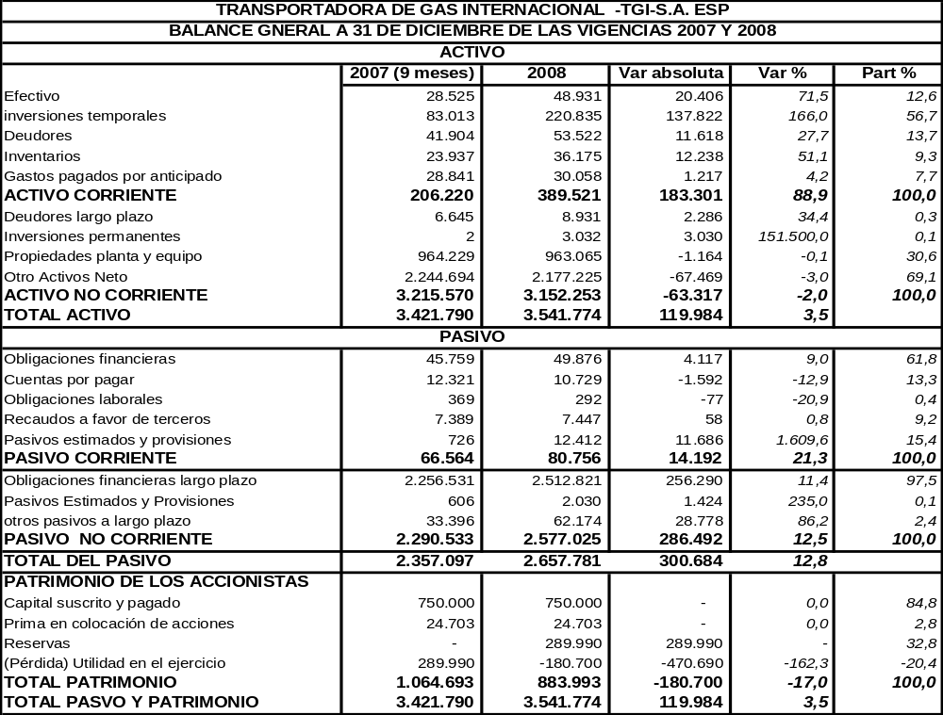
Fuente: Información reportada por TGI Vigencias 2007 y 2008, Cálculos Contraloría de Bogotá

3.5.1.1 Activo

Como se observa en la gráfica 11, el Total Activo en 2008 asciende a $3.541.774 millones, con un crecimiento respecto de la vigencia anterior en un 3.5%, explicado principalmente por el aumento en las inversiones temporales de $137.822 millones, es decir, un 166% como respuesta a la capacidad de generación de caja derivada del comportamiento de los ingresos operacionales. Las inversiones temporales constituyen el 56.7% del actico corriente.

Millones de pesos
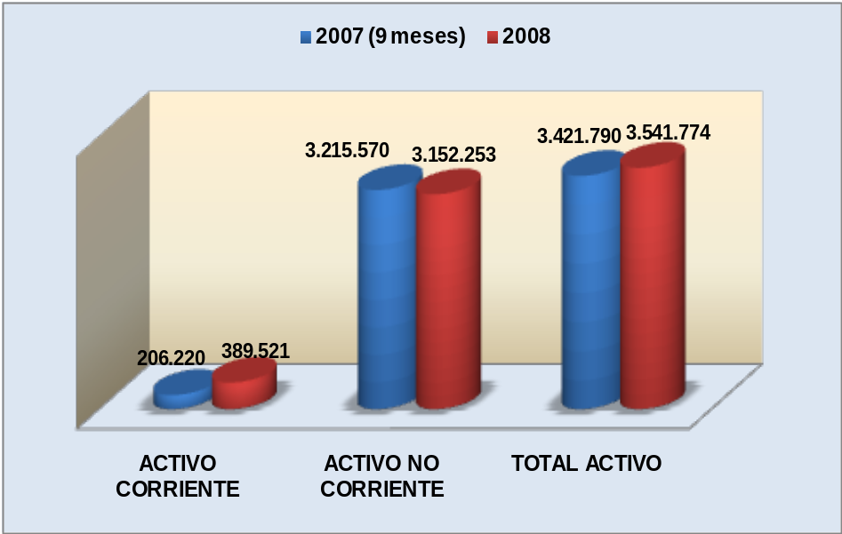
Fuente: Estados financieros TGI 2007 – 2008
Gráfica 11 COMPORTAMIENTO DEL ACTIVO

En su orden, el efectivo en caja aumentó en un 71.5%, de acuerdo con lo mencionado anteriormente; los inventarios que participan con el 9% en el activo corriente aumentaron en un 51.1%, este aumento se soporta en la adquisición de activos para dar solución a la inestabilidad por fallas geológicas en el tramo que pasa por Cucunubá y Tausa Cund., para lo cual se debe construir una variante de 6.3 Km, denominada “Variante Checua”; a 31 de diciembre esta obra no se había iniciado

Las cuentas por cobrar aumentaron en un 27.7%, en razón principalmente a anticipos de impuestos y contratos de operación y mantenimiento.

El activo no corriente está compuesto en un 99.7% por la Propiedad Planta y equipo que participa con el 30,6%, presenta una disminución de $1.164 millones, debido a: “el efecto neto de un aumento en los activos en razón a la compra de la cuarta unidad de compresión de Hato Nuevo, la adquisición de las compresoras de respaldo de Norean y Vasconia que se encuentran como construcciones en curso y la disminución por efecto de la depreciación del año”, según lo manifestado por la Compañía.

Los otros activos al finalizar la vigencia 2008, conformaban el 69.1% del activo no corriente, y el 61% del total activo; $2.177.225 millones.

Es importante aclarar que la Red de transporte de gas natural de TGI que conecta a los campos de producción a través del sistema nacional de transporte de gas natural, con los distribuidores y comercializadores hacia los consumidores (industriales, comerciales y residenciales) a lo largo de aproximadamente 3.700 Km de la geografía nacional, está integrado por un sistema troncal y subsistemas regionales.

La construcción de esta infraestructura responde a los lineamientos del Plan de Masificación de Gas, contenido en el documento Conpes 2646 de marzo de 1993. Su ejecución en su momento la lideró Ecopetrol, en representación del Estado, y el sector privado, mediante la firma de contratos tipo BOMT

Este rubro disminuyó en un 3% respecto al 2007 básicamente por la amortización acumulada de los otros activos.

Es importante destacar, que dentro de su misión TGI contempla la prestación del servicio de transporte de hidrocarburos a nivel nacional e internacional, es por ello que cuenta con inversiones permanentes en el vecino país del Perú mediante su filial Transcogas Perú S.A.C., consorcio conformado por la EEB y TGI con participaciones del 75% y 25% respectivamente, la inversión en 2008 fue de US$1.35 millones. Al Consorcio le fue adjudicada la construcción de gasoductos regionales en ICA Perú en una longitud de aproximadamente 280 Km.

3.5.1.2 Pasivo

El pasivo total a 31 de diciembre de 2008 ascendió a $2.657.781 millones (gráfica 12) con un incremento de $300.684 millones, equivalente a un 12.8%, respecto del año anterior, el comportamiento se explica por un incremento en el activo corriente en $14.192 millones básicamente por el aumento de los pasivos estimados y provisiones en $11.686 millones, equivalente al 1.609.6%, la razón por la cual se presentó esta variación relevante fue la compra de la tubería para la variante Checua, dado que no se logró finalizar la operación se creó una provisión como respaldo al pasivo.

Millones de pesos
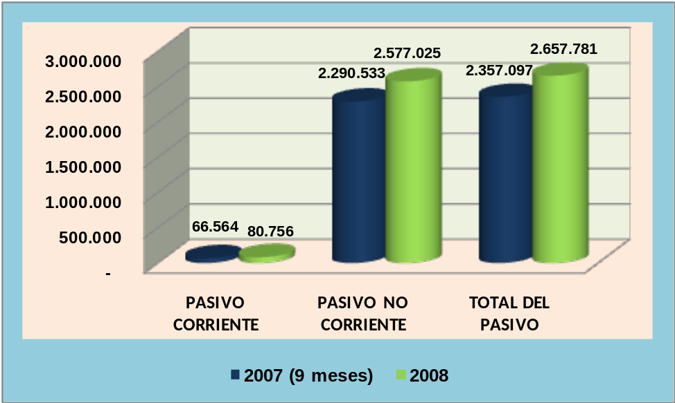
Fuente: Estados financieros TGI 2007 – 2008
Gráfica 12 COMPORTAMIENTO DEL PASIVO

Las obligaciones financieras de corto plazo al 31 de diciembre de 2008, reasentaban el 61,8 % del pasivo corriente y sólo el 2% del total pasivo, aumentaron en $4.117 millones (9%), básicamente por el efecto de la volatilidad en la tasa de cambio.

El pasivo no corriente compuesto en un 97,5% por las obligaciones financieras de largo plazo, a su vez estas, representan el 94,5% del pasivo total; al finalizar 2008, la deuda de largo plazo presentó un aumento de $256.290 millones, equivalente al 11,4%, este incremento se explica por el comportamiento de la tasa de cambio que en el consolidado del año terminó con un efecto devaluación del 11,36%, lo cual generó un efecto contable en la cuenta diferencia en cambio de naturaleza crédito.

En la gráfica 13 se muestra como las obligaciones de largo plazo hacen parte del total pasivo, estas se encuentran compuestas por el intercompany US$370 millones y los US$750 con el HBU correspondiente a la emisión de Bonos internacionales, que en pesos equivale al 3/12/2008 a $2.512.821 millones, a una tasa de cambio de $2.243.59

Millones de pesos
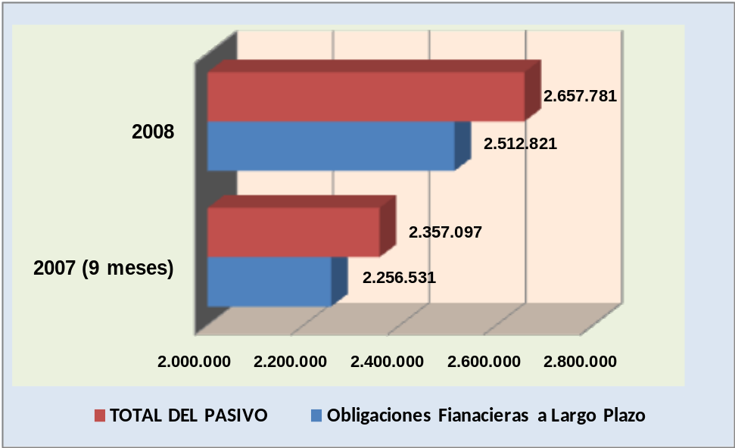
Fuente: Estados financieros TGI 2007 – 2008
Gráfica 13 PASIVO TOTAL Vs OBLIGACIONES FINANCIERAS

Los otros pasivos a largo plazo aumentaron en el 2008 respecto del 2007 en un 86,2% ($28.778 millones), lo anterior se explica por la opción de compra de los contratos BOMT (Centragás, Transgás y Gases de Boyacá y Santander S.A), estos se encuentran valorados en dólares, por lo cual deben ser ajustados de acuerdo al comportamiento de la tasa de cambio) que TGI debe pagar una vez se venzan los plazos para efectuar la transferencia de los gasoductos.

Por otro lado, el aumento se debe al Impuesto diferido, esto es, a las diferencias presentadas por mayor valor en la aplicación de la vida útil fiscal frente a la contable para realizar el cálculo de la depreciación y la diferencia en el plazo de amortización fiscal frente al contable, correspondiente a la plusvalía derechos de negocio.

3.5.1.3 Patrimonio

El patrimonio total a 31 de diciembre presentó una variación de -$180.000 millones equivalente al -17%, básicamente por la variación en la utilidad neta que pasó de $289.990 millones a -$180.000 millones, es decir, una variación del -$470.690 millones (162.3%); en ambos periodos como consecuencia del impacto de la diferencia en cambio sobre la deuda, que para el año 2007 fue de naturaleza débito y para el siguiente de naturaleza crédito.

3.5.2 Estado de Resultados

3.5.2.1 Resultado Operacional:

En la tabla siguiente se presenta las cifras del Estado de Resultados para los nueve meses de 2007, el anualizado correspondiente al mismo periodo para hacer un comparativo con 2008

Tabla 7

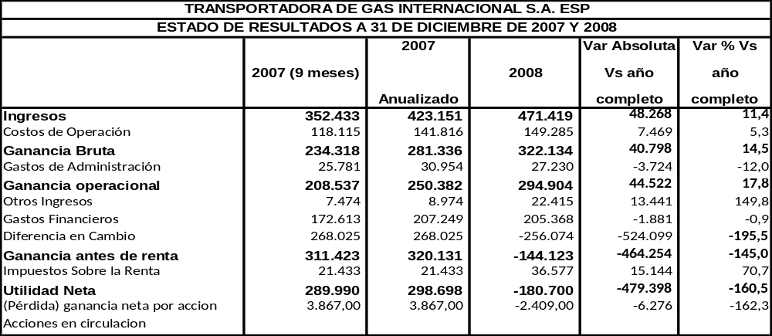
Fuente: Información reportada por TGI Vigencias 2007 y 2008, Cálculos Contraloría de Bogotá

Ingresos: Los ingresos se comportaron al alza comparando el 2008 con las cifras anualizadas de 2007, estos crecieron $48.268 millones, es decir, un 11.4%; es importante destacar que en su mayoría los contratos que TGI tiene con sus remitentes están compuestos en un buen porcentaje por cargos fijos y el resto cargos variables (en algunos casos la relación es 80/20 y en otros 90/10). La participación de los cargos fijos se mantiene por encima del 72%, el resto de los ingresos se distribuye entre cargos variables, cargos ocasionales y otros ingresos.

Costos de Operación y gastos de administración;

En la gráfica 14 se observa el comportamiento de los costos y gastos frente a los ingresos de operación, los costos de operación presentan un comportamiento normal, su aumento fue $7.469 millones, es decir, un 5,3%, aquí se incluyen las depreciaciones y amortizaciones que corresponden al costo, la variación se efectuó frente al periodo 2007 anualizado. Por su parte los gastos de administración disminuyeron en un 12%, $3.724 millones, principalmente porque en 2008 al terminar el proceso de negociación y gestión del financiamiento se redujeron algunas erogaciones por concepto de asesorías en diferentes temas.

Al analizar el comportamiento operacional de la Compañía se observa que frente al periodo 2007 anualizado, en 2008 el aumento de la utilidad operativa fue del 17,8% el margen operacional pasó del 59,2% al 62,6%, esto indica que desde el

Millones de pesos
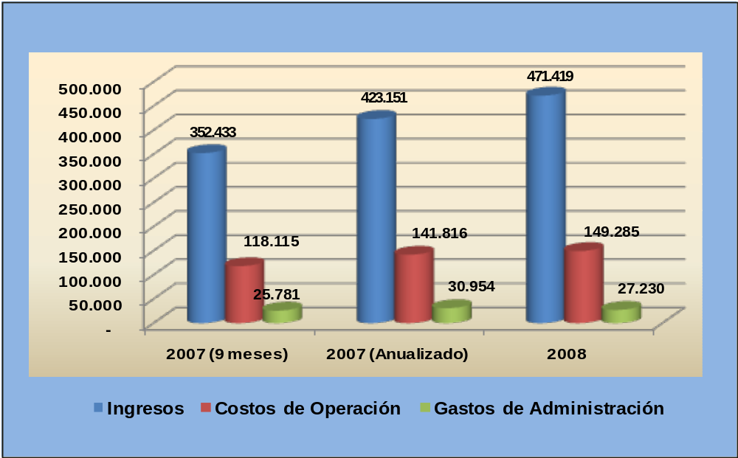
Fuente: Estados financieros TGI 2007 – 2008
Gráfica 14 COMPORTAMIENTO INGRESOS VS COSTOS Y GASTOS

punto de vista de la explotación del objeto social los activos de operación presentan una buena capacidad para generar utilidad operativa, situación que se analizará más adelante con el indicador EBITDA.

3.5.2.2 Resultado No operacional:

Los otros ingresos en 2008 frente al periodo 2007 anualizado aumentaron en $13.441 millones, equivalentes al 149,8%, básicamente por los mayores rendimientos financieros producto del mayor portafolio en inversiones temporales, entre intereses y rendimientos se recibieron en 2008 $14.221 millones y por recuperaciones por pérdidas de gas $3.596 millones.

Millones de pesos
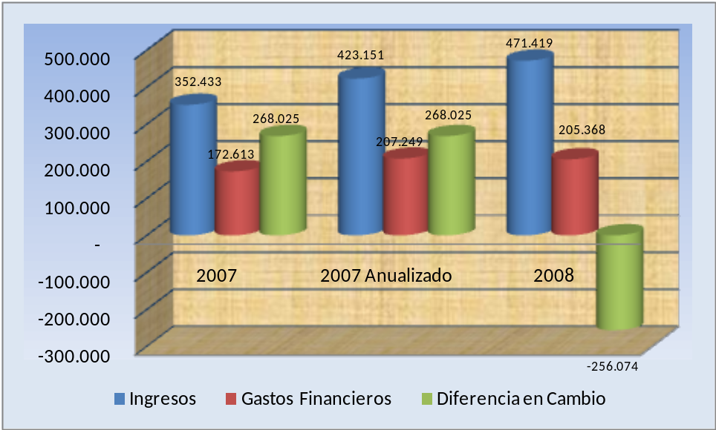
Fuente: Estados Financieros TGI 2007 – 2008
Gráfica 15 COMPORTAMIENTO INGRESOS Vs gastos financieros y diferencia en cambio

Los gastos financieros compuestos por intereses pagados, comisiones por la emisión de bonos y otros, disminuyeron en $1.881millones, básicamente porque en 2007 se pagaron comisiones por la colocación de los bonos en el mercado internacional como parte del proceso de sustitución de la deuda de corto plazo con la cual se realizó el negocio.

La parte que genera gran impacto en el resultado no operacional es la diferencia en cambio, como ya se mencionó la totalidad de la deuda se encuentra nominada en dólares, en 2007 el comportamiento de la tasa de cambio dio como resultado al final del ejercicio una revaluación del 10,01%, lo que produjo un saldo neto de naturaleza débito de $268.025, mientras que para el periodo 2008, el efecto fue contrario y la devaluación acumulada al 31 de diciembre fue del 11,4%, por lo que el saldo neto de la cuenta fue de naturaleza crédito, $-256.074.

La diferencia en cambio en 2008 respecto del periodo anterior presentó una variación de -$524.099 millones, equivalente a un -195,5%. Situación que afectó significativamente el resultado neto del ejercicio en 2008, pues la utilidad neta descendió en un 160,5%, esta pasó de $298.698 (2007 anualizado) a -$180.700 en 2008.

Millones de pesos
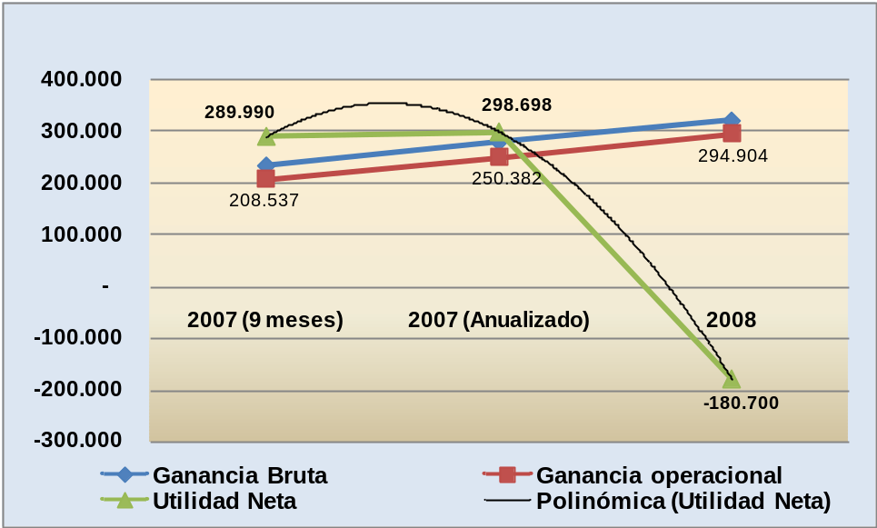
Fuente: Estados Financieros TGI 2007 – 2008
Gráfica 16 COMPORTAMIENTO DE LA UTILIDAD BRUTA, OPERACIONAL Y NETA

En la gráfica anterior se muestra el comportamiento que presenta la utilidad neta por la situación descrita anteriormente, el buen desempeño operativo se ve contrarrestado con las cuentas de resultado no operacionales (gastos financieros y diferencia en cambio) que hacen que el efecto contable de la diferencia en cambio refleje una pérdida neta.

Es importante hacer énfasis que en ambos períodos la utilidad neta está fuertemente influenciada por la cuenta diferencia en cambio; en el 2007 se comportó de manera positiva por el efecto revaluación y en 2008 de naturaleza crédito por el efecto de la devaluación, esta partida no operacional no constituye caja cuando se trata de actualizar el valor de la deuda en dólares y aunque no existe una correlación directa entre la utilidad contable y la caja, lo cierto es que la Compañía no presenta dificultades estructurales de orden operativo, lo que le permite atender sus prioridades como es el pago de impuestos, los intereses de la deuda y las necesidades de capital de trabajo, pero se ve afectada en su estructura financiera dado que se limita para atender inversión en expansión dado el alto nivel de deuda.

3.5.3 Indicadores

3.5.3.1 Liquidez

En la siguiente tabla se muestra el comportamiento de las relaciones de liquidez donde se observa que la Compañía presenta un buen respaldo para atender sus obligaciones de exigibilidad inmediata, en general el nivel de liquidez es bueno a 31 de diciembre la caja cerró con $48.931 millones mientras que en inversiones temporales el saldo al corte fue de $220.835 millones.

Tabla 8
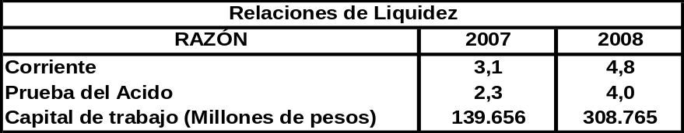
Fuente: Estados Financieros TGI 2007 y 2008

Como se observa en la tabla 9, el nivel de solidez corte de los ejercicios objeto de evaluación contaba con 1.5 y 1.3 pesos en el activo como respaldo a cada peso de pasivo. Su estabilidad financiera indica que la Compañía tiene más de un peso en el activo para respaldar cada peso de la proporción que ha sido financiada con pasivos de largo plazo, lo cual permite conceptuar que la Compañía está haciendo uso eficiente de los recursos que tiene a su disposición para el cumplimiento de su objeto social.

Tabla 9

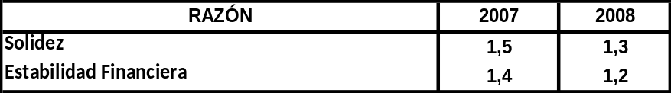
Fuente: Estados Financieros TGI 2007 y 2008

De acuerdo con las proyecciones de crecimiento a largo plazo, se prevé estabilidad en las ventas futuras con los contratos en firme y la mayor capacidad de transporte derivada del desarrollo de los proyectos de expansión, situación que permitirá una estructura con mayor grado de competitividad en el sector.

En la tabla siguiente, se observa que la Compañía al hacer uso eficiente de la capacidad instalada desde el punto de vista operativo, tiene la capacidad para generar flujo de caja operativo (Ebitda), lo cual también se evidencia a través de la productividad del capital de trabajo y aunque el negocio tiene características de monopolio y no existen estándares de la industria, lo cierto es que en la medida que el indicador sea más pequeño, es decir, cuando la Compañía demanda menos capital de trabajo, tiene la capacidad de liberar más caja para atender otras prioridades.

Tabla 10, PRODUCTIVIDAD DEL CAPITAL DE TRABAJO
Millones de pesos
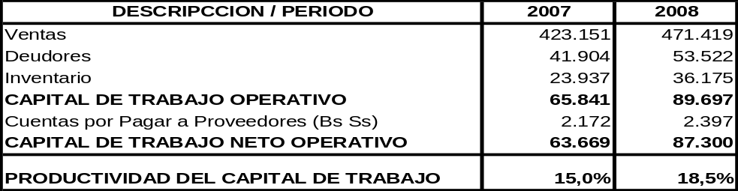
Fuente: Estados Financieros TGI 2007 y 2008
Las Ventas del periodo 2007 se tomaron anualizadas
3.5.3.2 Endeudamiento

El comportamiento de los indicadores de endeudamiento obedece a que el negocio se realizó en su totalidad con deuda, en este caso, para el análisis dentro del endeudamiento financiero se tiene en cuenta la deuda subordinada, ya que se supone que el negocio como tal tiene perspectivas de crecimiento y permanencia y que por el contrario de pensar en una liquidación, lo que se persigue es cumplir con su misión y visión.
Tabla 11

INDICADORES DE ENDEUDAMIENTO Y PROPIEDAD

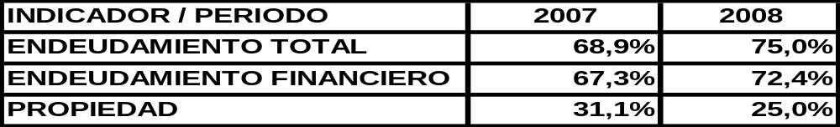
Fuente: Estados Financieros TGI 2007 y 2008

Los resultados del indicador muestran mayor nivel de endeudamiento financiero en 2008 con respecto al 2007, básicamente por el comportamiento de la tasa de cambio de cierre a 31 de diciembre de 2008, la cual fue más alta ($2.243.59) frente a la de 2007 ($2.014,76).

El indicador de propiedad expresa, que de cada peso en el activo la compañía es propietaria de 31,1 pesos y 25 centavos en 2007 y 2008 respectivamente, lo cual significa que el resto está financiado por terceros, lo cual limita la obtención de recursos financiados para futuros proyectos de expansión.

3.5.3.3 Rentabilidad
Tabla 12

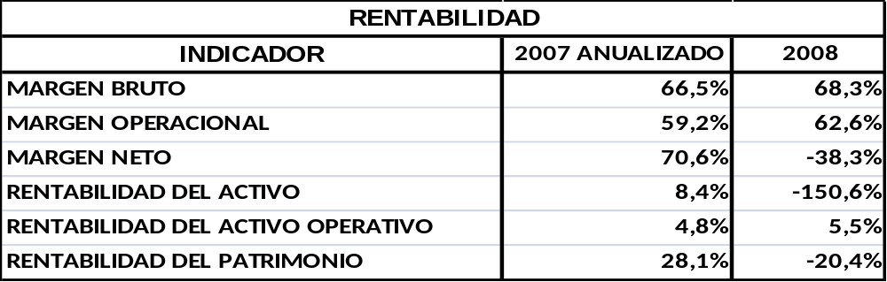
Fuente: Estados Financieros TGI 2007 y 2008

En la tabla anterior se presenta el comportamiento de los indicadores de rentabilidad, donde una vez más se aprecia, que desde el punto de vista operativo la Compañía cuenta con un buen desempeño. La baja en el resultado neto en el 2008 obedece a lo ya expuesto, y de allí el margen de rentabilidad negativo en 2008 sobre el activo y el patrimonio.

El margen Ebitda tal como se muestra en la siguiente tabla indica que la Compañía cuenta con una generación de caja operativa que le permite consumar sus prioridades como ya se mencionó, pero además de esto, cumplir con los covenants que le exigen los organizamos internacionales de crédito en el marco del contrato de deuda para la emisión de los bonos internacionales. La Compañía está cumpliendo con los compromisos estipulados en el Indenture de la emisión de bonos.
Tabla 13
Millones de pesos
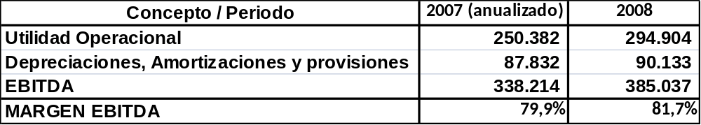
Fuente: Estados Financieros TGI 2007 y 2008

El margen Ebitda aumentó en $46.823 en el 2008 con respecto al 2007, lo que significa un incremento del 13,8% que hizo que el margen pasará de 79,9% al 81,7%, principalmente por la disminución de los gastos de administración, por razones expuestas anteriormente.

Tabla 14

Fuente: Estados Financieros TGI 2007 y 2008

En conclusión, la Compañía desde el punto de vista de la gestión financiera presenta un comportamiento adecuado, especialmente si se hace referencia a su estructura general y dentro de ella a su vez se distingue entre la estructura operativa y la estructura financiera; operativamente la Compañía presenta un buen nivel de gestión, el indicador EBITDA muestra como se tiene la capacidad para atender las prioridades esenciales como son los impuestos, los intereses de la deuda, la necesidades de capital de trabajo y reposición de activos fijos, pero desde el punto de vista de la estructura financiera se ve de alguna manera limitada para emprender proyectos de expansión que requieran niveles de inversión importantes, dado el alto nivel de deuda y los requisitos que debe cumplir derivados del proceso de financiación para la compra de los Activos Derechos y Contratos a Ecogás, lo que le impide incurrir en mayores niveles de endeudamiento.

En general la compañía presenta los siguientes niveles en sus indicadores.

Tabla 15

NIVEL/ CALIFICACION | BAJO | MEDIO | ALTO
LIQUIDEZ |  |  | X
ENDEUDAMIENTO |  |  | X
RESPALDO PATRIMONIAL | X
MARGENES OPERACIONALES |  |  | X
MARGEN NETO | X
COBERTURA DE INTERESES |  |  | X
CAPACIDAD DE ENDEUDAMIENTO | X

En auditorías futuras la Contraloría de Bogotá aplicará la metodología para la medición de la creación de valor para el Distrito Capital (EEB), en el momento no es prudente realizarlo en razón al poco tiempo que lleva la compañía operando después del proceso de negociación con el Gobierno Nacional.

3.6 CONCEPTO DE RESPONSABILIDAD SOCIAL CORPORATIVA

La política de responsabilidad social corporativa de TGI está enmarcada en la política de responsabilidad social del grupo de Energía de Bogotá y sigue la iniciativa del pacto global de Naciones Unidas, que tiene por objeto involucrar al sector privado en la estrategia mundial de desarrollo mediante el compromiso y cumplimiento de los principios que abarcan los derechos laborales, la perspectiva de género, el cuidado con el entorno y la transparencia. Se observa que esta política dentro de TGI orienta las acciones de la empresa hacia la construcción de programas y proyectos que contribuyen con el desarrollo de las condiciones de zonas de influencia.

La política de responsabilidad social dentro de TGI está dividida en las siguientes estrategias:

- Política del sistema de gestión integrado de TGI, la cual se compromete a la mejora continúa para prestar un servicio de transporte de gas orientado a la satisfacción de los grupos de interés.
- Política ambiental donde TGI protege el medio ambiente y mantiene los ecosistemas en las zonas de influencia.
- Política de gestión social en la cual establece relaciones armónicas con el entorno.
- Política Corporativa donde TGI fortalece el tejido social y las instituciones regionales y nacionales.
- Política de Empleados donde TGI contribuye a mejorar las condiciones de sus empleados fortaleciendo sus competencias aumentando su compromiso.
- Política de Buen Gobierno donde TGI orienta sus actuaciones dentro de principios y valores éticos.
Dentro de la política de gestión social de TGI existen programas que están enmarcados dentro de estrategias que contribuyen a establecer relaciones armónicas con los actores sociales e institucionales del entorno de operación del sistema de transporte de gas, dichos programas buscan entre otros aspectos promover el desarrollo humano de los territorios y zonas de influencia de los gasoductos. La empresa viene adelantando programas en los aspectos de: Comunicación para el desarrollo, Conservación ambiental y mitigación del riesgo, (Manual de seguridad infantil, Planes de educación ambiental y saneamiento básico), Crecimiento económico regional, Educación (Apoyo educativo) y salud (Brigadas de salud preventiva - Atención medica – Salud oral y pediatría).

La gestión social en la operación y mantenimiento de la infraestructura establece una comunicación constante con las autoridades locales y comunidades de las zonas de influencia de los gasoductos, para lo cual TGI realizó una presentación formal de la empresa y del sistema de transporte, colocando énfasis en el plan de contingencia y recomendaciones preventivas necesarias, además, también se logra el reconocimiento de la imagen por parte de la comunidad. Se entregó a la comunidad calcomanías donde se divulga la línea de atención gratuita para casos de emergencia.

La gestión social en los proyectos de expansión está asociada directamente a la creación de empleos de mano de obra no calificada durante la etapa de construcción de las redes nuevas de gasoductos, la cual se refleja en el mejoramiento de la calidad de vida de los pobladores. Se han implementado campañas de capacitación para la prevención, mitigación y corrección de los impactos ambientales y en los procedimientos y acciones básicas para afrontar de manera oportuna y efectiva, las contingencias y emergencias durante el desarrollo de los proyectos.

Existe el programa de reasentamiento de la población, que tiene por objeto reasentar las familias afectadas por la construcción y operación de los proyectos a construir, garantizando un adecuado proceso de reubicación.

Se observa que al ser TGI una empresa de orden técnico cuya función principal es la de transportar el gas natural a lo largo del territorio nacional, la empresa está atenta con su política de responsabilidad social corporativa.

3.7 CONCEPTO SOBRE GESTION AMBIENTAL

La Transportadora de Gas Internacional TGI S.A E.S.P en la prestación del servicio no tiene jurisdicción en el D. C, por lo tanto, para ésta no aplican las orientaciones, normas, actividades, recursos y programas establecidos en el Plan de Gestión Ambiental del D. C. –PGA-, por lo cual, esta entidad no está obligada a cumplir con la normatividad de orden ambiental distrital, pero si con la normatividad de orden nacional. Sin embargo, TGI tiene implementado un plan institucional de Gestión Ambiental que se fundamenta en la estructura desarrollada por el Grupo de Energía de Bogotá como unificación de políticas.
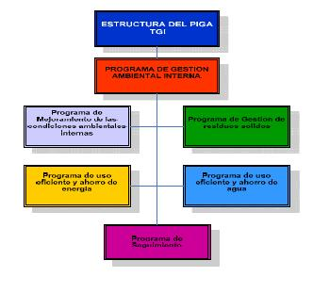
Fuente: Informe de Gestión TGI 2008.
Gráfica 17 ESTRUCTURA DEL PLAN DE MANEJO AMBIENTAL
El programa de mejoramiento de las condiciones ambientales internas, consiste en optimizar las condiciones de iluminación, organización y confort térmico. Se tienen establecidas capacitaciones sobre la metodología. El programa de uso eficiente y ahorro de energía consiste en la medición de variables de consumo de energía, con la medición de variables se determina el consumo promedio y se establecen las metas a cumplir al implementar el programa y de esta forma se exponen los consejos prácticos que conducen a la reducción de uso eficiente de la energía. El programa de uso eficiente y ahorro de agua permite establecer el consumo per capital por persona dentro de las instalaciones y las metas a cumplir con el desarrollo del programa. El Programa de gestión integral de residuos sólidos permitió la adquisición de puntos ecológicos los cuales reducen el impacto generado por los residuos.

Por otra parte existe la gestión ambiental en la operación y mantenimiento de la infraestructura, regulada por el Decreto No. 1299, para lo cual la empresa creo el departamento de Gestión Ambiental. Para el análisis de dicho tema TGI divide el estudio en atención y seguimiento a los requerimientos de las licencias ambientales, unificación de expedientes y matriz de aspectos e impactos ambientales. TGI atendió las visitas de control y seguimiento ambiental para cada uno de los proyectos con licencia ambiental y expediente ante el Ministerio de Ambiente, Vivienda y Desarrollo Territorial (MAVDT). TGI con el objeto de reducir costos gestionó con el MAVDT un documento que permite diagnosticar y evaluar el estado legal y el cumplimiento de las licencias ambientales, también cuenta con la matriz de aspectos e impactos ambientales (aspectos ambientales vs Impactos ambientales reales y potenciales).

Presupuesto ejecutado años 2007 y 2008

Año 2007

Las actividades ejecutadas corresponden a dar cumplimiento a los requerimientos de las Licencias Ambientales de Min Ambiente y los permisos regionales de las CAR’s. El saldo de no ejecución responde a que el Ministerio no hizo el cobro de la totalidad de los expedientes que maneja TGI.

Tabla 16
Millones de pesos
INFORME DE CUENTAS AMBIENTALES
EJECUCION PRESUPUESTAL DESTINADA AL MEDIO AMBIENTE
PRESUPESTO TOTAL APROBADO | 239.2 | 92.6
PRESUPUESTO NO EJECUTADO | 92.6
PRESUPUESTO EJECUTADO | 146.5 | CORRESPONDIENTE AL 61.26%
Fuente: información suministrada por TGI.

Año 2008

Las actividades ejecutadas corresponden a dar cumplimiento a los requerimientos de las Licencias Ambientales de Min Ambiente y los permisos regionales de las CAR’s. El saldo de no ejecución corresponde a que el Ministerio no hizo el cobro de la totalidad de los expedientes que maneja TGI, también hace referencia a un contrato marco que inicio ejecución en el año 2008 y se terminó de ejecutar en el año 2009.

Tabla 17
Millones de pesos
INFORME DE CUENTAS AMBIENTALES
EJECUCION PRESUPUESTAL DESTINADA AL MEDIO AMBIENTE
PRESUPESTO TOTAL APROBADO | 650.8
PRESUPUESTO NO EJECUTADO | 340.7
PRESUPUESTO EJECUTADO | 310.0 | CORRESPONDIENTE AL 47.63%
Fuente: Información suministrada por TGI.

Indicador 2007
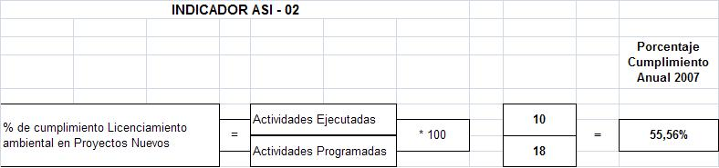
Fuente: Información suministrada por TGI.

Licenciamiento Ambiental de proyectos nuevos:

Como resultado del inicio de actividades en marzo de 2007 con la compra de Ecogás por parte de TGI, se retomaron los proyectos urgentes y uno de ellos fue la variante Checua, que influyó en el indicador del año 2007, ya que se entregaron los estudios para evaluación de Min Ambiente quedando pendiente la expedición de la Licencia Ambiental. El indicador depende de un tercero.

Indicador 2008
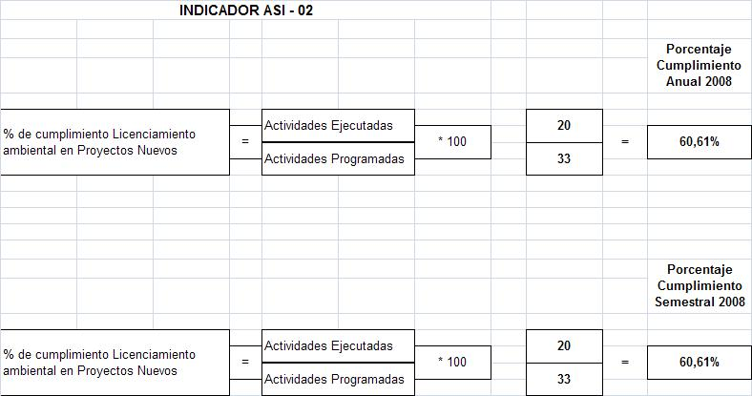
FUENTE: INFORMACION SUMINISTRADA POR TGI.

Licenciamiento Ambiental de proyectos nuevos:

Para el año 2008 TGI con estudios de pre-factibilidad y factibilidad de los proyectos de expansión ballena Barrancabermeja y Expansión desde Cuasina, inició la ejecución de estudios previos a conceptos solicitados ante Ministerio de Ambiente, resultados de los mismos se dio la viabilidad de ejecución de los mismos y la entrega hacia finales del año 2008, quedando pendiente la evaluación de Min Ambiente y la expedición de las Licencias Ambientales correspondientes. El indicador depende de un tercero.

Se observa que TGI viene dando cumplimento con lo establecido en su política de gestión ambiental y los lineamientos señalados por el Grupo Energía de Bogotá para la formulación del Plan Institucional de Gestión Ambiental PIGA.

4. HALLAZGOS

TIPO DE HALLAZGO | CANTIDAD | VALOR | REFERENCIACIÒN
ADMINISTRATIVOS

FISCALES
DISCIPLINARIOS

PENALES

TPC Terapiés Cúbicos
Grafica Tomada de la Upme - Naturgás
MAVDT Ministerio de Ambiente, Vivienda y Desarrollo Territorial
Información suministrada por la gerencia financiera de TGI
BOMT: Build, Operate, maintain and Transfer (Construcción, Operación, Mantenimiento y Transferencia). Básicamente estos están representados por “i) los derechos sobre los contratos BOMT´s por $1.828.386 millones, que corresponden al costo neto de reposición a la fecha del avalúo técnico realizado en 2007 menos la amortización acumulada, ii) Los derechos del negocio por $ 318.191 millones que corresponden a la diferencia entre el valor pagado por TGI y el valor neto de los activos, derechos y contratos adquiridos menos la amortización acumulada, iii) La operación y mantenimiento pagada por anticipado de los BOMT´s por $83.055 millones menos la amortización acumulada y, iv) otros pagos anticipados como 13 seguros, cargos preoperativos, software y licencias, servidumbres etc por $18.147 millones menos la amortización acumulada .Nota 8 Estados financieros 2008 e Informe financiero TGI 2008
Nota 15 Estados Financieros TGI, corte 31 de diciembre de 2008
Reserva Legal $28.999 millones; Reserva Artículo 130 Estatuto Tributario $15.298 millones y Reserva Ocasional $245.693 millones, dado que la totalidad de la utilidad neta fue producto de un movimiento contable por efecto diferencia en cambio.
TGI tomó control de la Compañía en marzo de 2007, por lo que para hacer comparables las cifras se proyectaron las cifras con base en 365 días.
La diferencia en Cambio fue el único rubro del Estado de Resultados que no se anualizó, dado que esto depende estrictamente del comportamiento de la tasa de cambio, la cual se considera una variable exógena.
En este caso nos referimos a la valoración del principal al corte del ejercicio, dado que la empresa no tiene que hacer los pagos de manera inmediata sino que está sujeta al contrato de deuda, cosa diferente es que se decida realizar prepago, en tal caso la diferencia en cambio (+/-) se hace efectiva.
La estructura Financiera está ligada con el servicio de la deuda (intereses y abono a capital), Dividendos y disponible para inversión.
Los covenants son una serie de indicadores en los acuerdos de préstamo que determinan, en distintas magnitudes, cómo los prestatarios pueden funcionar y manejarse financieramente. Estos indicadores son utilizados por las entidades financieras para asegurarse de que los prestatarios operarán de una manera financieramente prudente que les permitirá repagar su deuda. www.tormo.com.co Para el caso La relación de endeudamiento entre la deuda neta y el Ebitda no debe ser superior a 4.8 : 1.0 y la relación entre el Ebitda y los gastos financieros no debe ser inferior a 1,7 . 1.0, La contraloría para los cálculos la totalidad de la deuda es decir, la deuda subordinada y la deuda con los acreedores financieros.
Decreto 456 del 23 de diciembre de 2008 - por el cual se reforma el PGA del D. C., situación que conlleva a definir y establecer un Plan de Acción Ambiental Cuatrienal - PACA, del cual el PIGA hace parte.

